福建省小微企业
办理工会经费返还申请流程

- 申请人需通过手机等移动设备安装“闽政通APP”，图标如下：


- 进入闽政通APP后，点击“首页”-->“闽政通小程序”-->“福建省总工会”进入小程序：
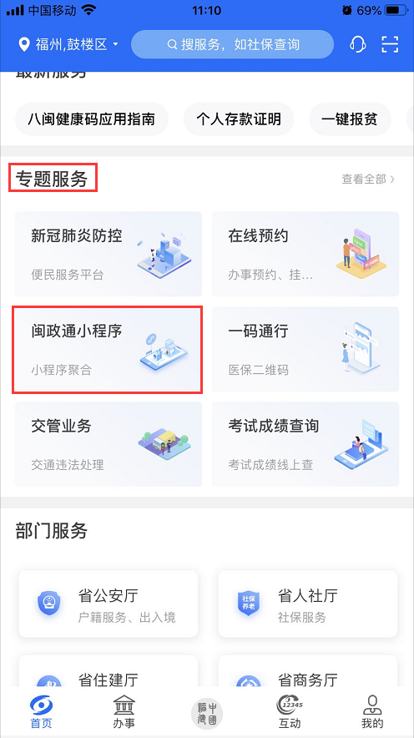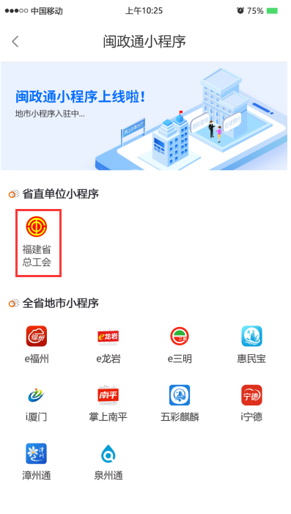
- 进入“福建省总工会”小程序提供了“企业规模自测”、“小微企业工会经费返还申请”、“办理进度查询”等功能，主要界面如下：
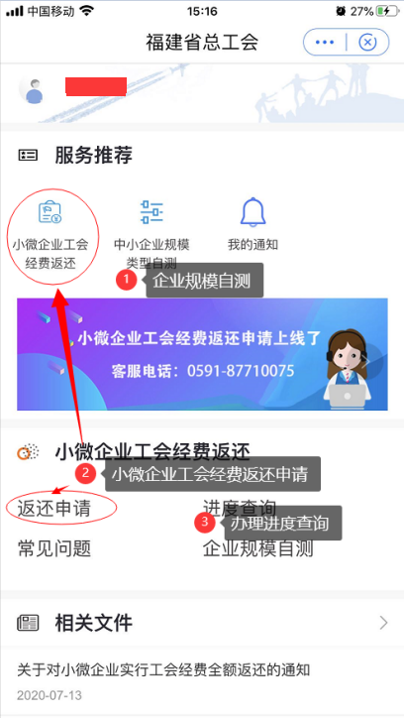
- 进入小微企业工会经费返还申请界面后，请先阅读办理须知，勾选“我已阅读并同意以上办理须知”后，点击【开始办理】：
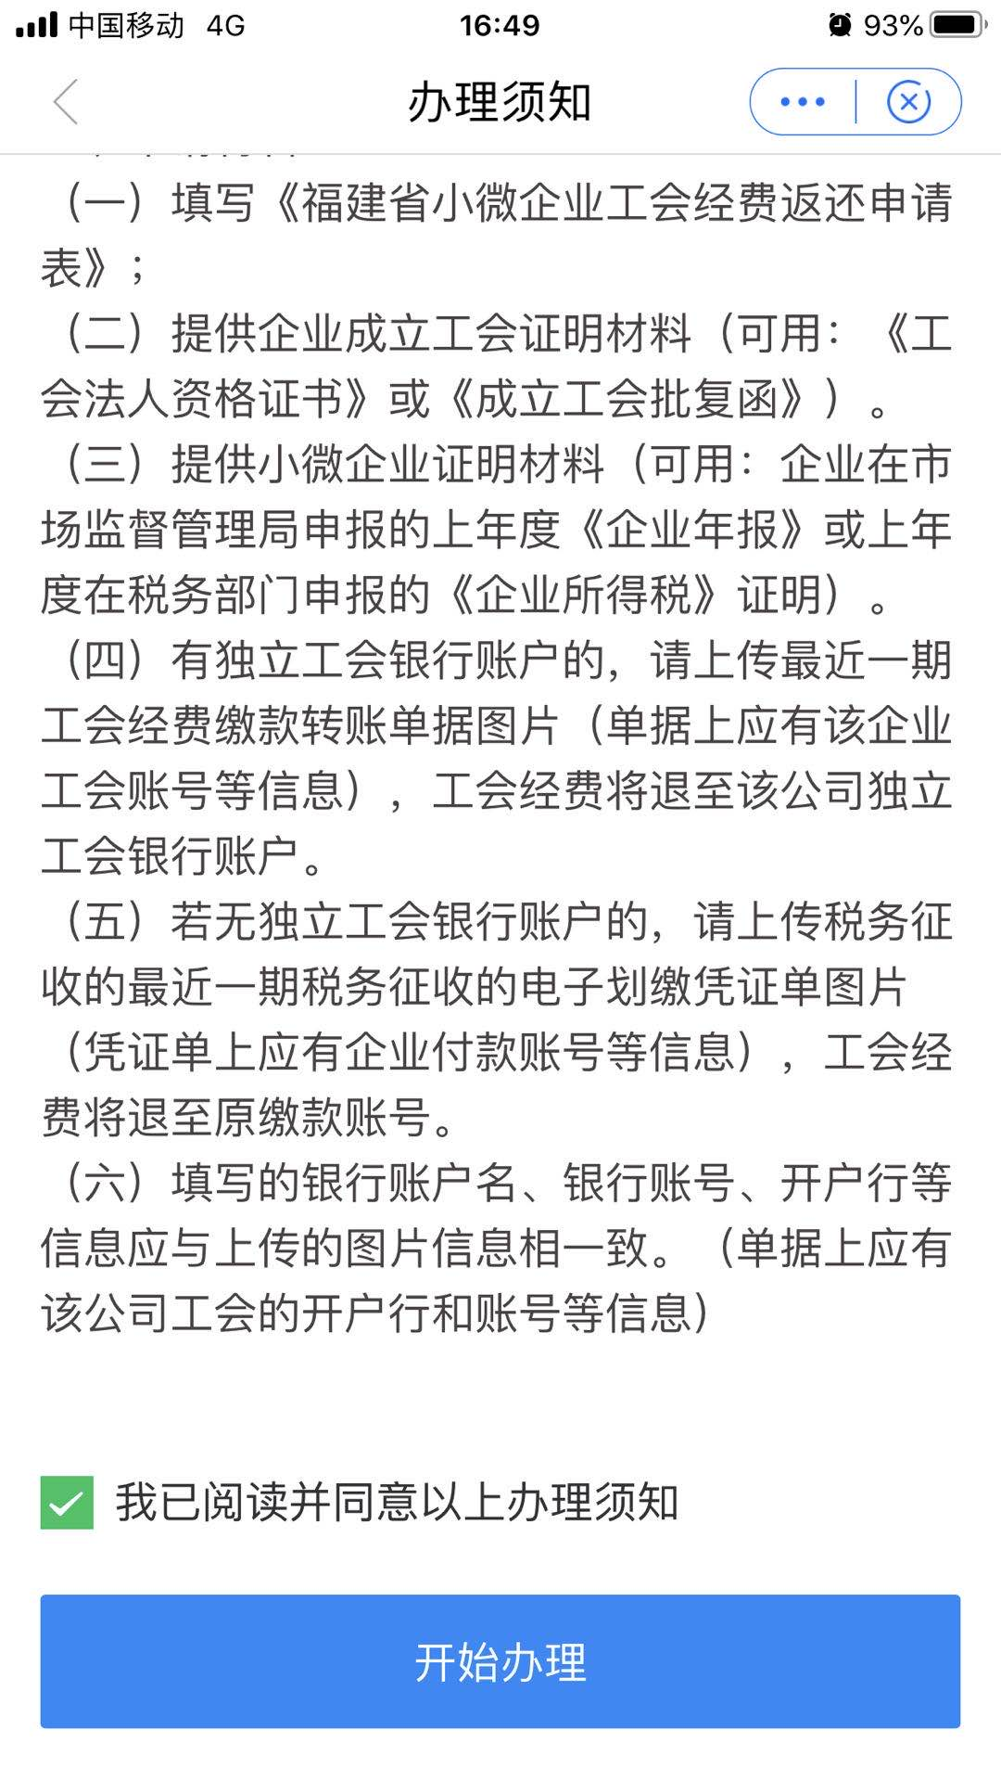
- 先输入统一社会信用代码，再填写申请表，可随时点【保存】保存填写数据，点击【提交】正式提交申请。
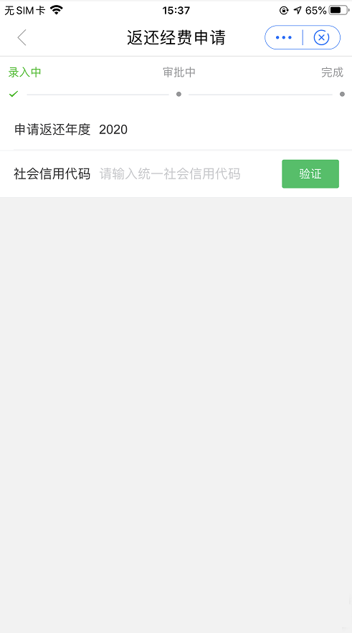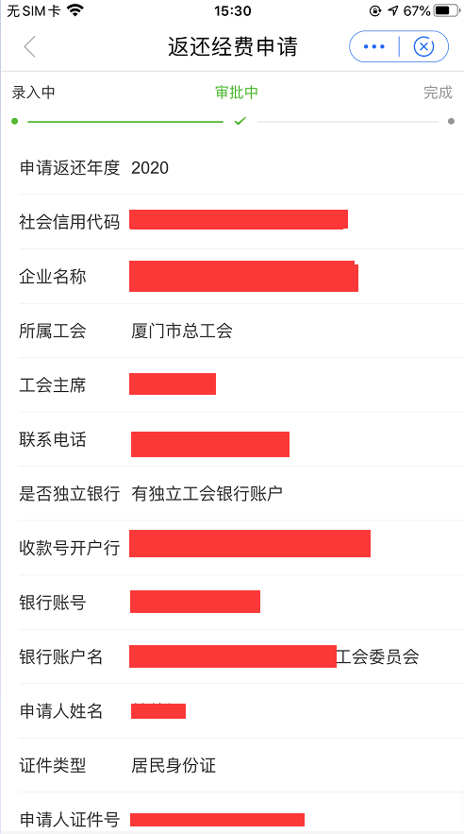

- 在“进度查询”或“首页”中可查询跟踪办理进度
